PETEK, 14.5.,4.S

Pa začnimo !

MAT :
Namen ure :
Spoznajo krog in krožnico

Uspešen bom ,ko bom :
    - Poznal pojme središče, polmer, krožnica, krog in razlikoval med njimi.
    - Risal krožnice in kroge z geometrijskim orodjem (šestilom).

Ker imaš svoj 4. del DZ v šoli, si boš danes pomagal z razlago, ki ti jo ponujam s pomočjo slike iz učbenika. (glej spodaj ) V ponedeljek od 8.00 bodo vaše stvari na klopci pred šolo. Prosim, da jih prideš iskat, da boš lažje delal.
Spoznaval boš kakšna je razlika med krogom in krožnico. Preberi si spodnji zapis. Nato si prepiši in preriši krog in krožnico. Obriši si nekaj predmetov , ki imajo krog v svoj zvezek.
Nato vzemi šestilo. Poglej kako ga moraš držati ! najprej na sredini strani nariši točko S. V njo zapiči šestilo. Nariši eno krožnico in ji označi polmer in premer. Prepiši kaj je to polmer in kaj premer. Pazi, da boš pri prepisu pravilno označil ! Mala črka r je polmer, mala črka d pa premer. Prva slika je krožnica, druga pa krog.

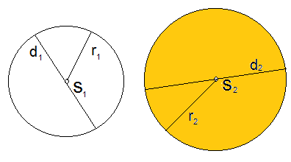

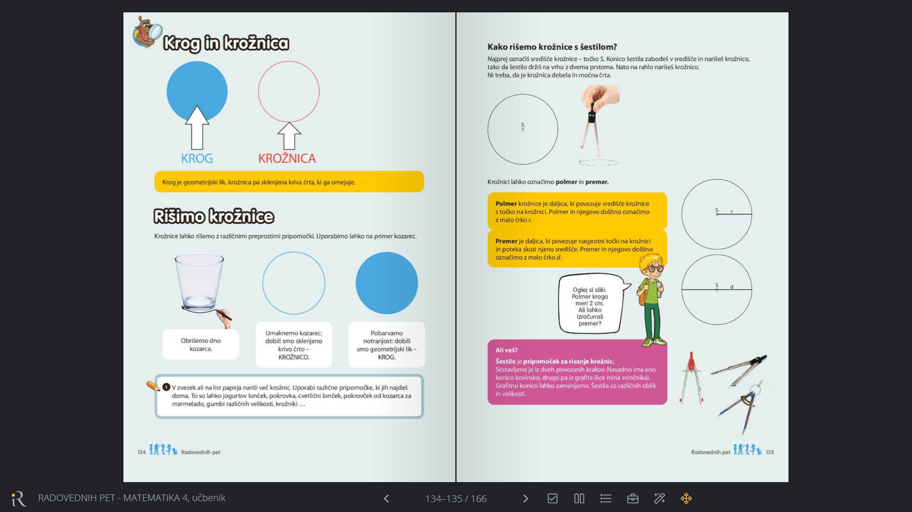
Sedaj naredi naloge od 1. do 4.
